Nota de prensa

Banquero Camilo Atala:
“Por buen ambiente del país se alcanzarán millonarias inversiones para 2018 y 2019”
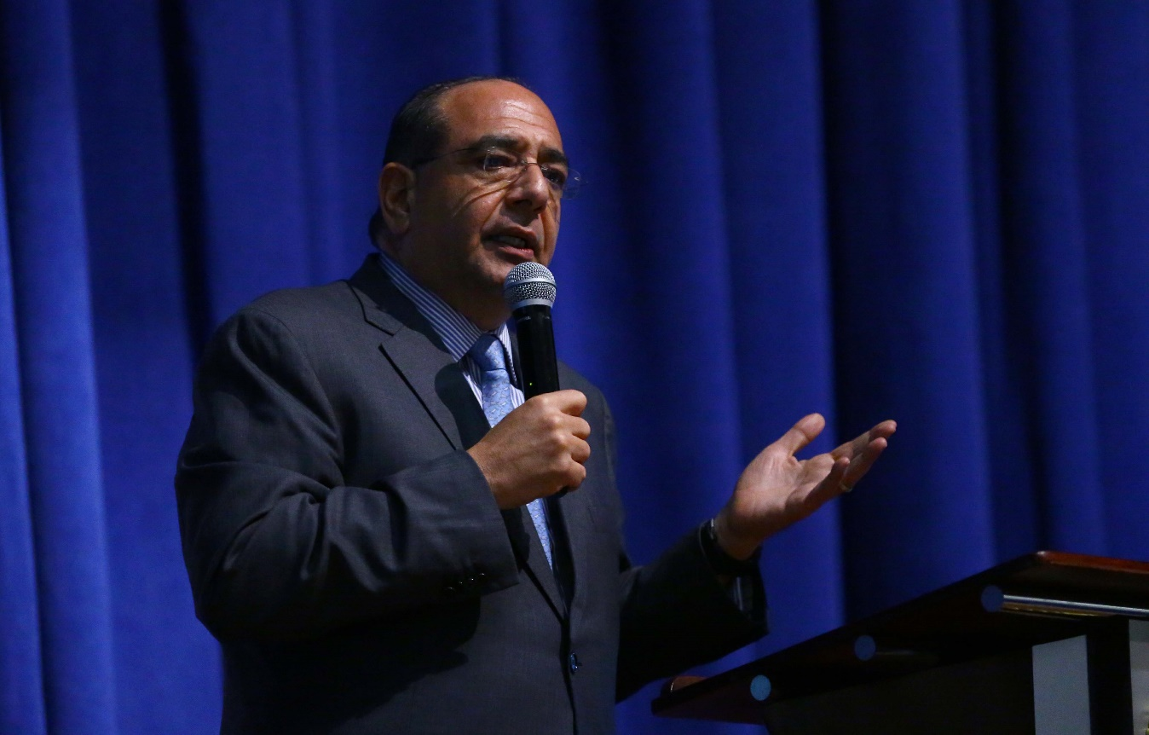
· Esto generará miles de empleos en los sectores de manufactura, agricultura y turismo
· Remarca que la estabilidad monetaria se podría ver afectada con las amenazas de boicotear el proceso electoral

Tegucigalpa, 25 de septiembre. Camilo Atala, presidente del Consejo Empresarial de América Latina (CEAL) y banquero, Camilo Atala, anuncia buenas noticias para Honduras en materia de inversión. El panorama para 2017 y 2018 es esperanzador –dice-, siempre y cuando se siga en la ruta iniciada hace tres años y medio.
“Por el buen ambiente del país se alcanzarán millonarias inversiones para 2018 y 2019”, anunció hoy el Atala, quien resaltó que “hace tres años atrás, se crecía al 2 por ciento; probablemente en este año vamos a estar creciendo al 5 por ciento”.
El empresario y banquero se refirió en esos términos al conocer el informe de los avances en materia economía del gobierno del presidente Juan Orlando Hernández, en los que se destaca la mejora en la calificaciones de riego país por parte de las firmas, Moody´s, Standard &Poor´s y el Fondo Monetario Internacional (FMI) y otros entes financieros internacionales.
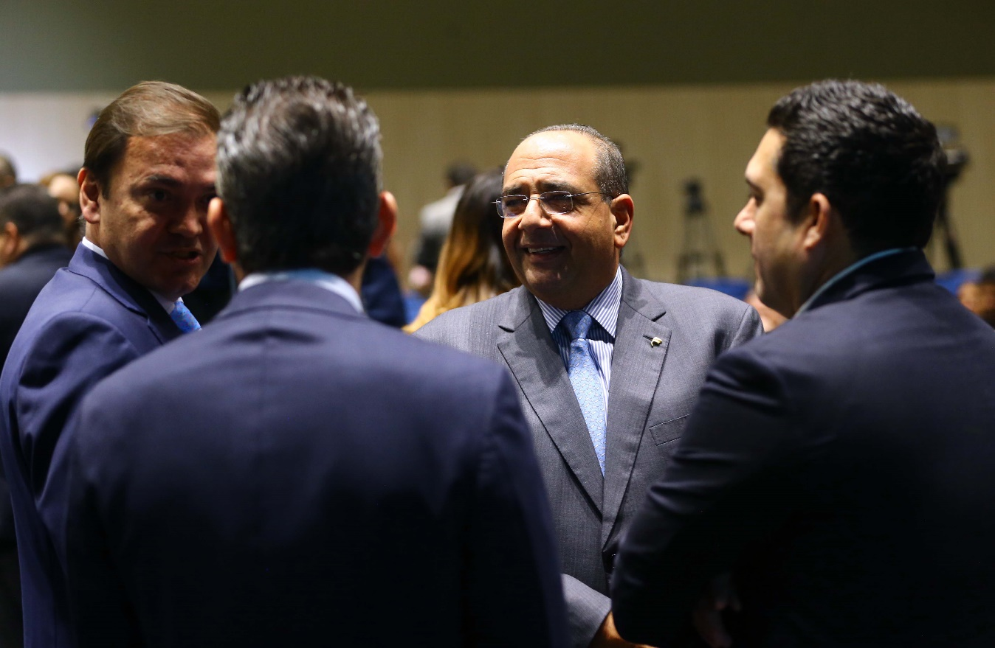
“Estas calificaciones nos generan confianza a los empresarios nacionales e internacionales para que consecuentemente se atraiga más inversión y por ende mejores y más ofertas de empleo”, resaltó Atala.
Hoy –agregó-, Honduras está en una buena posición y está lista para atraer los capitales para constituir empresas y ofrecer nuevas plazas de trabajo.

Indicativo de estabilidad
Atala expresó que “si lo vemos desde el punto de vista que estamos en un año electoral a 60 días de que se desarrollen los comicios generales y que Moody’s nos haya calificado de esta forma, es un indicativo de la estabilidad económica que vive el país”.
Una mayor consistencia en la política monetaria se verá reflejada en la confianza que los empresarios nacionales e internacionales tendrán en las inversiones y la generación masiva de trabajos.
“Hoy estamos viendo empresas anunciando inversiones para el 2018 y 2019, que nos van a generar inmediatamente empleos en diferentes regiones del país”, anunció.
Especificó que las empresas que se constituirán próximamente son los de los rubros de manufactura, agrícola y turístico, “eso es lo que veremos en el 2018 y 2019”.
Hace tres años atrás, indicó que se crecía al 2 por ciento; “hoy probablemente vamos a estar creciendo al 5 por ciento”.
No obstante, Atala acotó que la aspiración es crecer al 7 por ciento y en la actualidad sea obtenido con tasas más bajas y estabilidad en la moneda, todo ello, consolida al Estado de Honduras.
Esto tiene que ver con el trabajo mancomunado entre la empresa privada y el Gobierno con el programa Honduras 20/20, como una hoja de ruta y “ahora sabemos a dónde invertir y nos genera estabilidad fiscal”.
Honduras 20/20, junto a las Zonas de Empleo, es una propuesta de mandatario hondureño para generar al menos 600 mil nuevas fuentes de trabajo en los próximos cinco años.
Cuidar la parte económica antes de lo político
El presidente del CEAL remarcó que la estabilidad monetaria que ha logrado la administración del presidente Hernández, se podría ver afectada con las amenazas de boicotear el proceso electoral por parte de partidos opositores al Gobierno, a “cualquier inversionista lo alejaría de venir a invertir a Honduras”.
“Los políticos tienen que entender que la parte económica de un país hay que cuidarla, sostenerla y tenerla bien calificada, pues es el sector que genera empleo. La política no genera de comer a la gente, la que genera riqueza son las inversiones de las empresas”, subrayó.
Puntualizó que la empresa privada lo que busca es generar empleos de calidad “mejores y bien pagados” y eso es lo que “necesitamos, estabilidad económica y política”.

